Hisense Europe Group erhält EcoVadis-Zertifikat für Nachhaltigkeit
Haushaltsgerätehersteller strebt komplette CO₂-Neutralität an – Firmenleitung in Österreich begrüßt ambitionierte Ziele

Die Hisense Europe Group mit ihren Marken Hisense und Gorenje wurde für ihre Nachhaltigkeitsaktivitäten mit dem EcoVadis-Award in Silber ausgezeichnet. Das prestigeträchtige Rating umfasst ökologische und soziale Kriterien. Es dient auch Hisense Gorenje Austria als Benchmark, um die Nachhaltigkeitsbilanz gezielt zu optimieren und seine Stellung am österreichischen Haushaltsgeräte-Markt weiter zu stärken.

Wien/Velenje, 22. März 2023 – „Die Silber-Zertifizierung von EcoVadis bestätigt, dass wir in puncto Nachhaltigkeit besser aufgestellt sind als 83 Prozent aller anderen Unternehmen, weltweit und branchenübergreifend. Das ist ein großartiger Ansporn“, verkündet Andreas Kuzmits, Geschäftsführer von Hisense Gorenje Austria. Er begrüßt den ambitionierten Nachhaltigkeitsfahrplan, der in der Konzernzentrale in Slowenien ausgegeben wurde.

Schon im kommenden Jahr sollen 100 Prozent des Verpackungsmaterials der Hisense Europe Group recycelbar sein. Bis 2030 will man die interne Klimaneutralität erreichen, spätestens 2050 soll das auch für die gesamte Lieferkette gelten. Hisense Gorenje Austria leistet dazu schon jetzt einen wichtigen Beitrag. Von zwei Zentrallagern aus werden Handelspartner in ganz Österreich mit Küchen- und Haushaltsgeräten versorgt. Das dichte Vertriebsnetz im Groß- und Fachhandel stellt kurze Wege der Produkte zu den Endkunden sicher.

Strom- und wassersparende Produktion

Österreich ist laut Environmental Performance Index 2022 die Nummer acht unter den umweltfreundlichsten Ländern weltweit, die Bevölkerung bei diesem Thema entsprechend sensibilisiert. Für rund zwei Drittel der Konsumenten ist Nachhaltigkeit laut einer Umfrage des Handelsverbandes beim Kauf von Elektrogeräten ein relevantes Auswahlkriterium. „Die weitere Verringerung unseres CO₂-Fußabdrucks ist somit die Basis für den Ausbau unserer Marktposition, entspricht aber auch den Zielen unseres Headquarters“, betont Andreas Kuzmits.

Bereits in den vergangenen fünf Jahren gelang es der Hisense Europe Group, im Produktionsprozess 38 Prozent Wasser und 24 Prozent Strom einzusparen. Das Ergebnis einer intensiven Forschungs- und Entwicklungsarbeit: Weltweit betreibt Hisense 17 F&E-Zentren, das jüngste wurde erst kürzlich im slowenischen Velenje eröffnet. Der Mutterkonzern investiert jährlich deutlich über eine Milliarde Euro in die Weiterentwicklung des Produktportfolios.

Energie sparen mit „Laundry A“

Unter Nachhaltigkeitsgesichtspunkten hervorzuheben ist das „Laundry A Project“: Fast alle Waschmaschinen-Modelle sind in den beiden besten Energieeffizienzklassen A und B (neue EU-Skala) eingestuft. Neben der deutlich verringerten Umwelt- und Klimabelastung senkt dies auch die Haushaltskosten der Nutzer.

360-Grad-Betrachtung von Unternehmen

EcoVadis trägt diesem Engagement Rechnung. Die Prüfgesellschaft hat seit der Gründung im Jahr 2007 mehr als 100.000 Unternehmen in über 200 Branchen bewertet. Die gleichnamige Zertifizierung ist eines der bekanntesten Nachhaltigkeitslabels weltweit. In Sinne einer 360-Grad-Betrachtung werden vier Themenbereiche abgedeckt: Umwelt, Arbeitspraktiken und Menschenrechte, Ethik sowie nachhaltige Beschaffung.

„Dass die Nachhaltigkeit auch aus sozialer Perspektive betrachtet und positiv beurteilt wurde, freut mich besonders“, resümiert Andreas Kuzmits. Auch bei Hisense Gorenje Austria spielt dieser Aspekt eine zentrale Rolle. „Wir vereinen die Vorteile einer internationalen Konzernstruktur und eines kleinen, aber feinen Teams in Wien – für viele Fachkräfte ist das eine sehr attraktive Kombination.“

-------------------------

Über Hisense Gorenje Austria
Gorenje ist einer der größten Hersteller von Haushaltsgeräten in Europa. Die österreichische Niederlassung – seit Jänner 2023 offiziell die „Hisense Gorenje Austria GmbH“ – besteht mit eigenem Standort seit 1975, die Zentrale befindet sich in Wien. Hisense Gorenje Austria verzeichnete im Jahr 2022 35,4 Millionen Millionen Euro Umsatz, der Marktanteil im Bereich der Haushaltsgroßgeräte beträgt aktuell 7,6 Prozent. Das Produktsortiment umfasst Kühl-/Gefriergeräte, Waschmaschinen, Waschtrockner und Wäschetrockner, Geschirrspüler, Küchengeräte, Küchen- und Haushaltskleingeräte, Warmwasserspeicher sowie Klimageräte.

Gorenje ist außerdem ein verlässlicher Partner im Einbaubereich (Backöfen bzw. Herde, Kochfelder, Dunstabzugshauben, Mikrowellen) und somit ein Vollsortiment-Anbieter für den Haushalt.

2018 wurde das Unternehmen ein Teil der Hisense Europe Group und profitiert somit vom Zugang zu den Ergebnissen umfangreicher F&E-Aktivitäten des Mutterkonzerns. Hisense, in China beheimatet und einer der weltweit führenden Hersteller von Unterhaltungselektronik, betreibt 17 Zentren für Forschung und Entwicklung. Rund fünf Prozent des Gesamtumsatzes von 27 Milliarden US-Dollar werden investiert, um in allen Produktsegmenten ein Vorreiter für technologische Innovationen zu bleiben.
Bildinformation

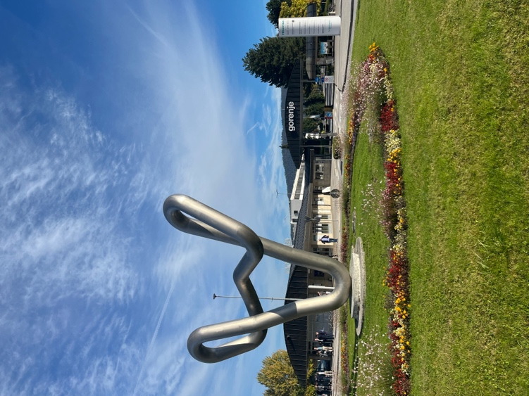 | Die Hisense Europe Group überzeugt mit einer umfassenden nachhaltigen Ausrichtung, die neben Umwelt- auch soziale Aspekte umfasst. Auch Hisense Gorenje Austria trägt diese Ausrichtung mit und hat in beiden Bereichen schon wichtige Akzente gesetzt.  © Hisense Europe Group
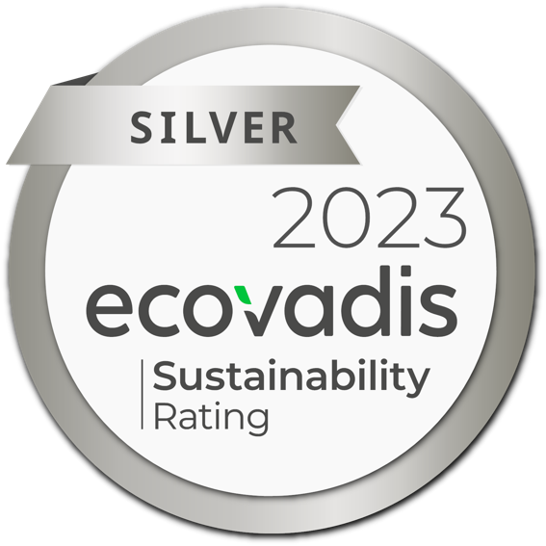 | Der EcoVadis-Nachhaltigkeitsaward in Silber erkennt die Erfolge der Hisense Europe Group in den letzten Jahren an. Unter anderem wurde der Strom- und Wasserverbrauch im Produktionsprozess deutlich reduziert.  © Hisense Europe Group/EcoVadis

Ihre Ansprechpartner:innen

Kontakt:  Yvonne Wohlfahrt  Hisense Gorenje Austria GmbH  T: +43 660 9293866  yvonne.wohlfahrt@gorenje.com | Kontakt für Presseanfragen:  Mag. Daniel Holzbauer  plenos – Agentur für Kommunikation  T: +43 676 83786277  daniel.holzbauer@plenos.at

